Název školy | Základní škola Pomezí, okres Svitavy
Autor | Jiří Svoboda
Název materiálu | VY_52_INOVACE_1004_U.el.odporu
Téma | Určení elektrického odporu
Číslo projektu | CZ.1.07/1.4.00/21.3496
Ročník | 8.
Anotace | Formát : Dokument MS Word  Výukový materiál slouží k provedení laboratorní práce na téma " Určení elektrického odporu ".  Pracovní list umožňuje samostatnou tvořivou, ale i skupinovou práci žáků. Názorným zpracováním motivuje žáky ke splnění laboratorní práce a tím i k procvičení probraného učiva fyziky 8. ročníku.  Poznatky z ověřování : obrazový materiál žákům velmi pomáhá ke správnému provedení práce  Způsob použití : datový projektor a osobní počítač nebo v tištěné podobě - pracovní listy  Zařazení : Základní vzdělávání druhý stupeň » Člověk a příroda - fyzika  Šablona EU peníze školám ZŠ » Šablona V/2
Datum vytvoření | 20. 3. 2012
Datum ověření | 23. 4. 2012


LABORATORNÍ PRÁCE
NÁZEV : Určení elektrického odporu
JMÉNO : DATUM :
………………………………………………………………………………………………………………………………………………………………………..
POMŮCKY : zdroj elektrického proudu, žárovka, spínač, elektrický odpor,
vodiče, ampérmetr, voltmetr

PŘÍPRAVA : Zopakuj si pojmy : elektrický proud a napětí, Ohmův zákon,
zapiš výraz Ohmova zákona a vyjádři z něj tvar pro výpočet
odporu.
ŘEŠENÍ :
- Sestav jednoduchý nerozvětvený elektrický obvod podle schématu 1 .
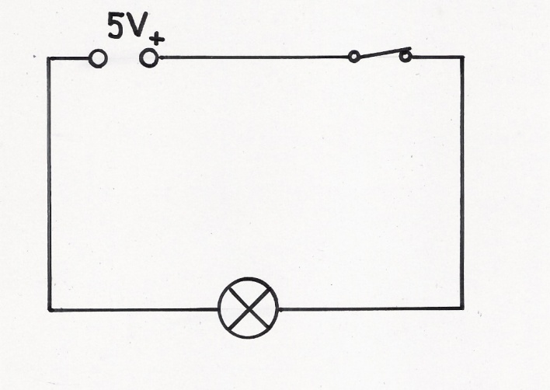
Schéma 1 Viz Obr. 1

- Sepni spínač a ověř, že obvodem protéká el. proud – žárovka svítí.
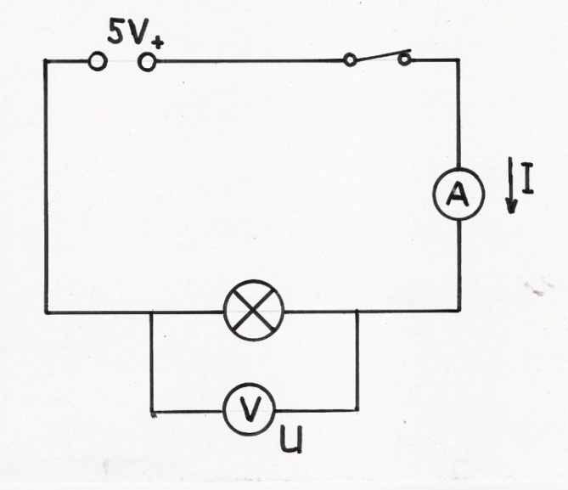
- Nyní do elektrického obvodu vlož ampérmetr a k žárovce připoj paralelně voltmetr podle schématu 2. Na krátkou dobu sepni spínač a změř hodnotu proudu, který protéká přes žárovku a současně změř napětí na žárovce.
Schéma 2 Viz Obr. 2

- Naměřené hodnoty I a U zapiš. I = …… A U = …….. V
- Nyní spočítej elektrický odpor R
R = $\frac{U}{I}$ = = ………….Ω
- Do obvodu vlož místo žárovky elektrický odpor. Změř obdobným způsobem, jaký přes něj prochází elektrický proud a elektrické napětí vzniklé na odporu. I = …… A U = …….. V
- Nyní spočítej elektrický odpor R
R = $\frac{U}{I}$ = = ………….Ω
- Zjištěnou hodnotu porovnej s výrobcem uvedeným odporem.
- Své poznatky a naměřené hodnoty zaznamenej do závěru
ZÁVĚR :

OBRÁZKY :
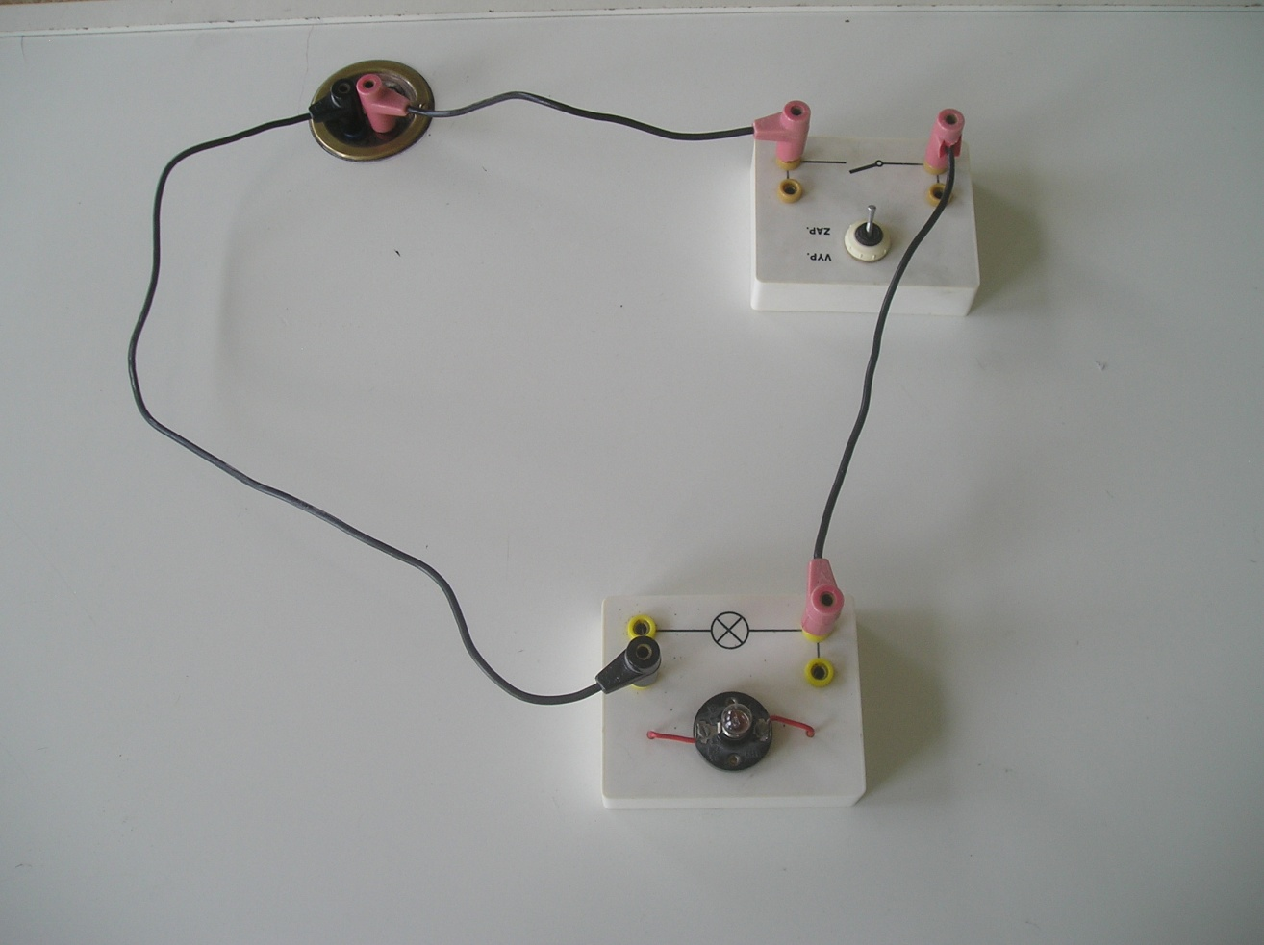
Obr. 1

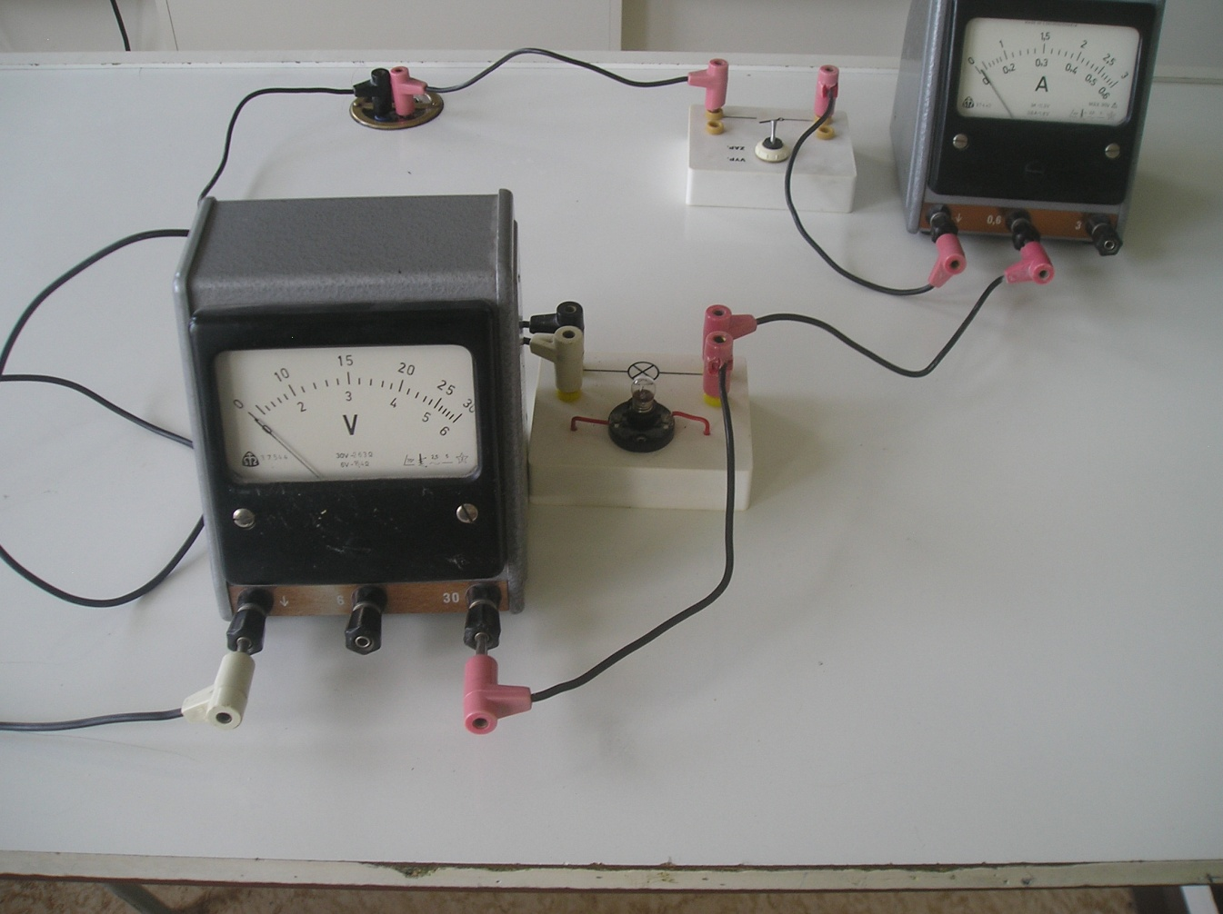
Obr. 2

Obr. 2 ( detail )
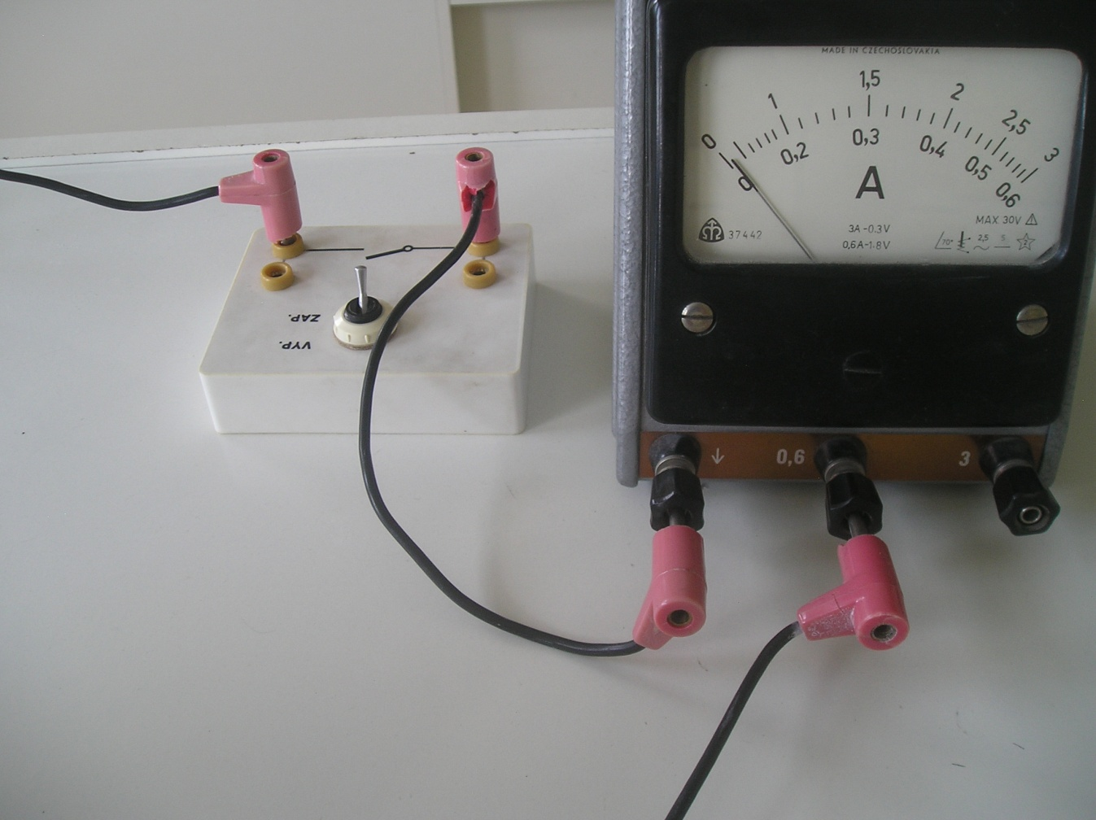

CITACE :
Použité obrazové materiály a fotografie jsou vlastním dílem autora.

